OKUL SAĞLIĞI UYGULAMA FORMLARI

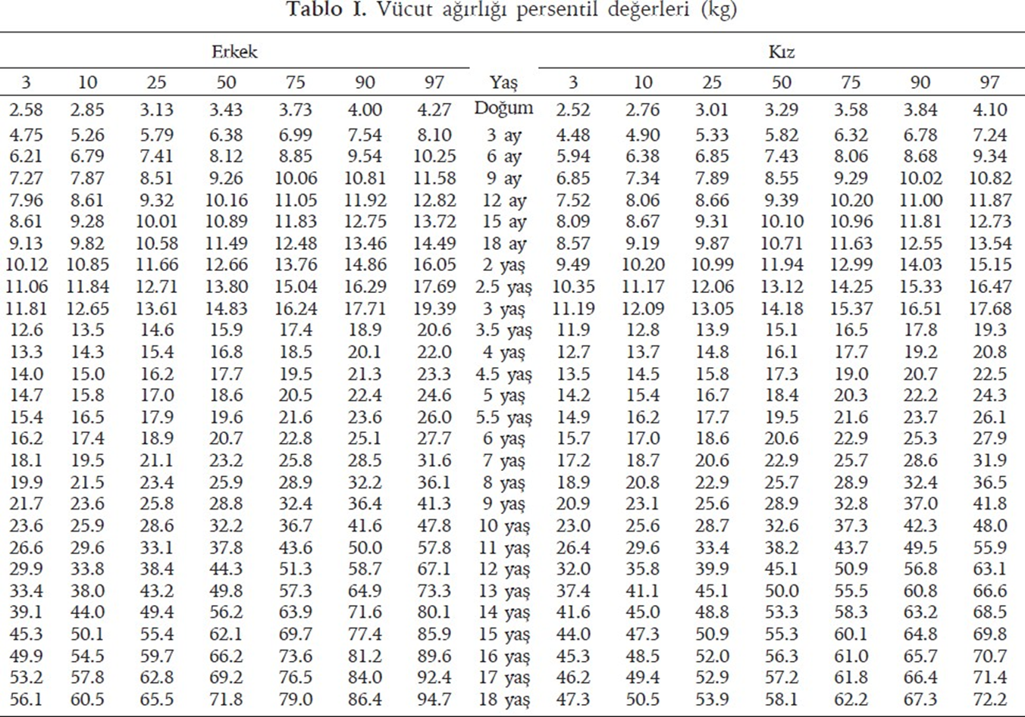

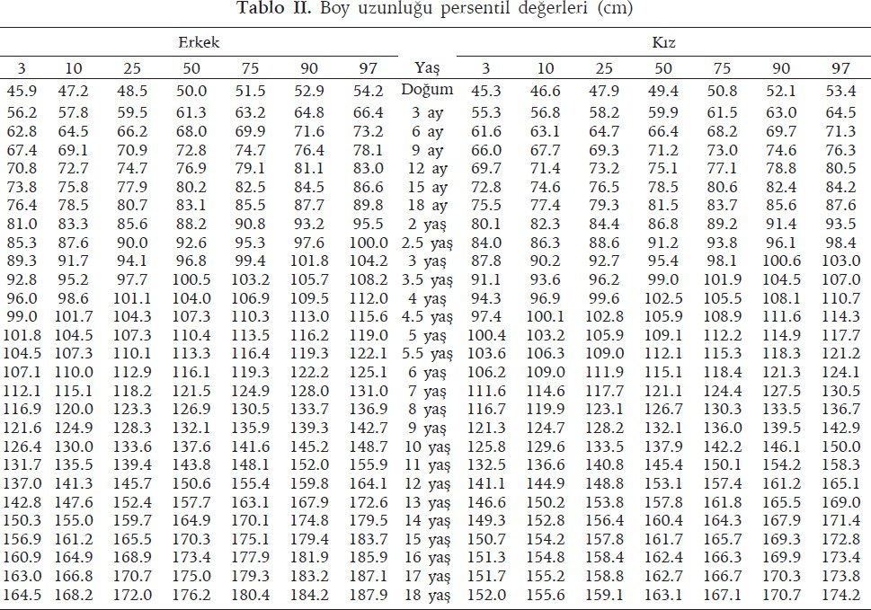

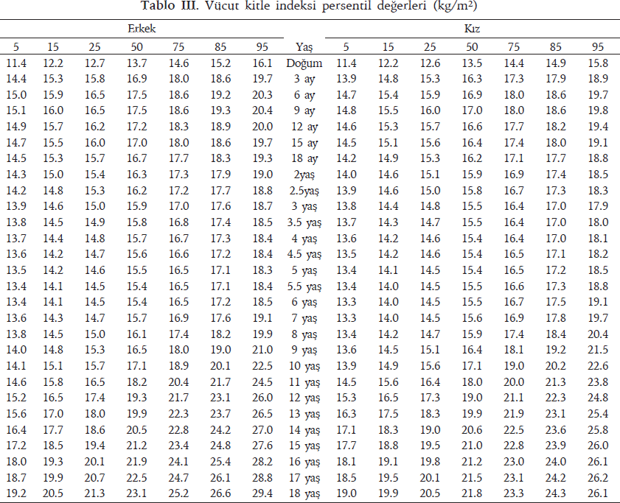

Kaynak:Neyzi O, Günöz H, Furman A, Bundak R, Gökçay G, Darendeliler F, Baş F.(2008). Türk çocuklarında vücut ağırlığı, boy uzunluğu, baş çevresi ve vücut kitle indeksi referans değerleri. Çocuk Sağlığı ve Hastalıkları Dergisi, 51:1-14.

57
YAŞA VE BOY PERSENTİLİNE GÖRE ERKEK ÇOCUKLAR VE ERGENLER İÇİN KAN BASINCI PERSENTİLİ
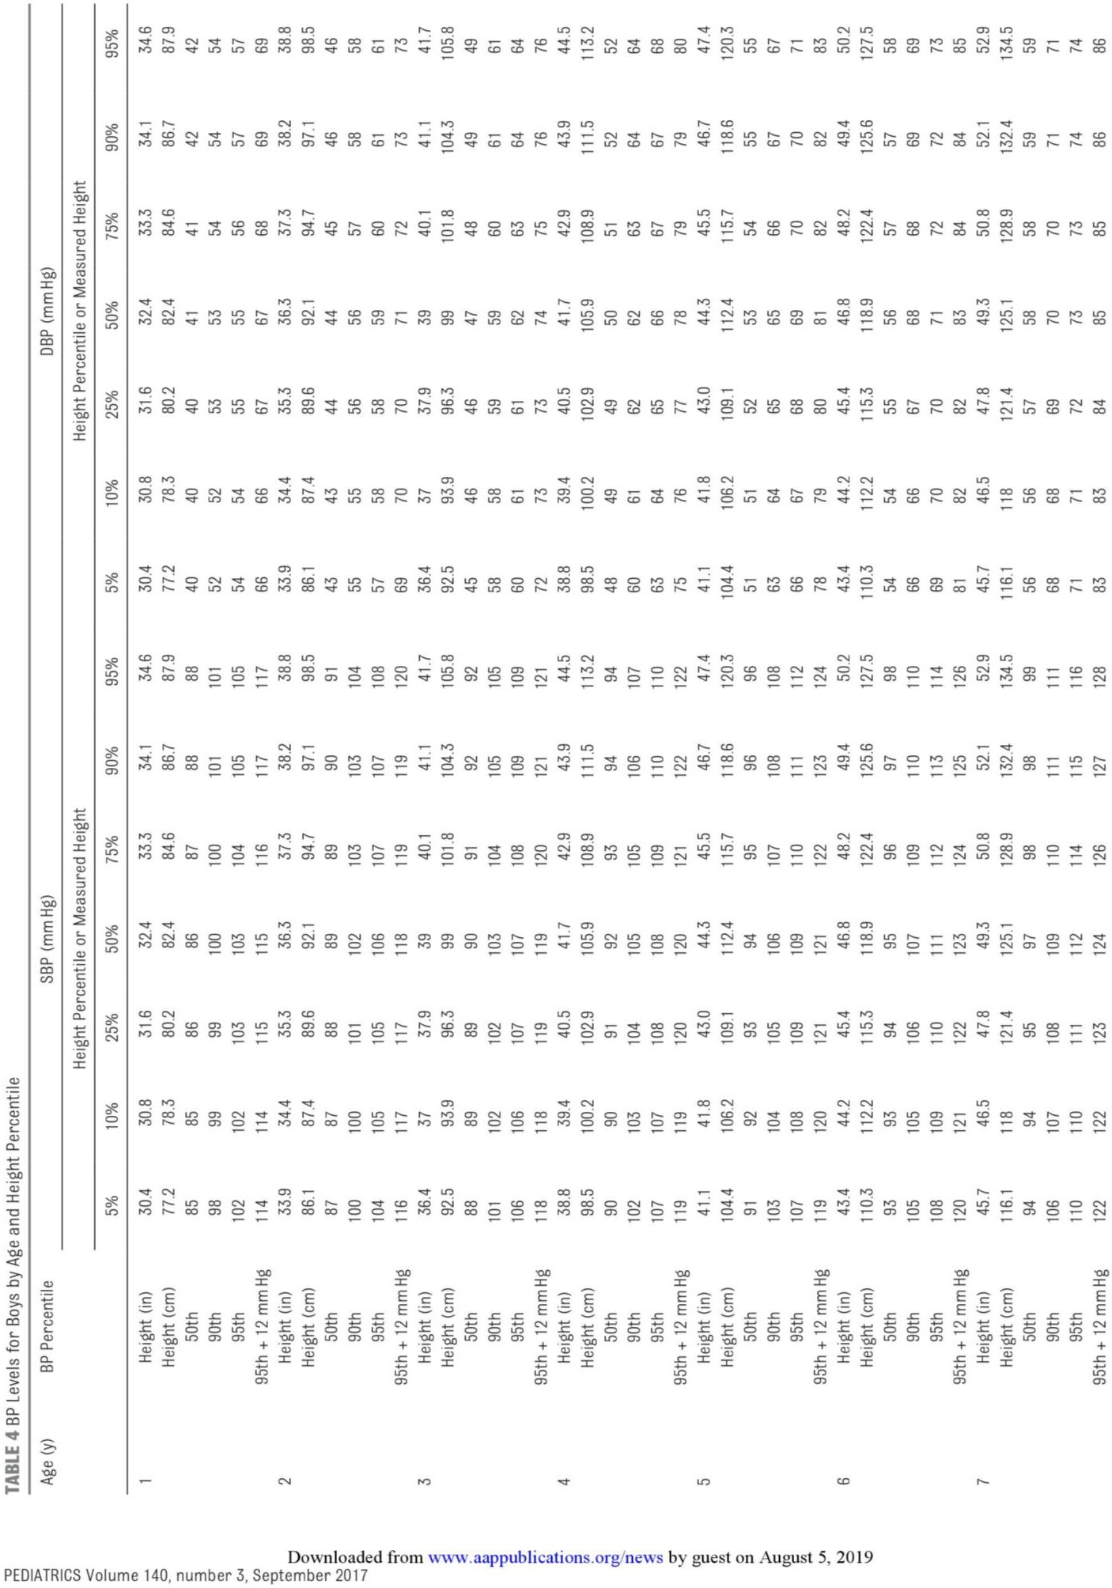

TABLE 4 Continued
Age (y) BP Percentile

SBP lmm Hg)
He ght Percentile or Measured Height

DBP (mm Hg)
Height Percentile or Measured Height

 |  | S°4 | 10% | 25% | POS | 7S% | 90% | 9S% | 5% | 0% | 2SS | 50% | 75% | 90% | 95%
 | Height ‹ml | 476 | 466
 | He ght (cm) | !21.4 | 123.5 | 127 | 131 | 135.1 | 138.8 | 14 1 | 121.4 | 123.S | 127 | 131 | 135.1 | 138.8 | 14 1
 | S0th | 95 | 96 | 97 | 98 | 99 | 99 | 100 | 57 | S7 | S8 | S9 | 59 | 60 | 60
 | 90th | +0£ | 108 | 109 | 110 | 111 | 112 | 112 | 69 | 70 | 70 | 71 | 72 | 72
 | 9Sth | 111 | 112 | 112 | 114 | 1\5 | \ 6 | \ 17 | 72 | 73 | 73 | 74 | 75 | 7S | 75
 | 9fith + 12 mmHg | 123 | 124 | \24 | \26 | 127 | 128 | \ 29 | 84 | 85 | 85 | 86 | 87 | 87 | 87
9 | Height (in) | 49.6 | 50.5 | 52 | S3.7 | S5.4 | S6 9 | 57.9 | 49.6 | 50.5 | 52 | S3.7 | 55.4 | 56.9 | 5/.9
 | Height (cm) | 126 | \ 28.3 | 132n | 1363 | 1A07 | 144 7 | \ 47.1 | 126 | 128.3 | 132. \ | I 36.5 | \40.7 | 144.7 | 147.1
 | 50th | 96 | 97 | 98 | 99 | 100 | 101 | 101 | 57 | GB | 59 | 60 | 61 | 62 | 62
 | 90th | 107 | 108 | 109 | !10 | 112 | 115 | 114 | 70 | 71 | 72 | 7S | 74 | 74 | 74
 | 95th | 12 | \ 12 | 413 | US | 116 | 1 t8 | \ 19 | 74 | 74 | 7fi | 76 | 76 | 77 | 77
 | 95th + 12 mm Hg | 124 | 124 | 12S | )27 | 128 | 130 | 131 | 86 | 86 | 87 | 88 | 88 | 89 | 89
10 | He ght (in) | 5 1.3 | 52.2 | 53.8 | 55.6 | 57.4 | S9 1 | 60.1 | 51.3 | 52.2 | 53.8 | 55.6 | 57.4 | 59.1 | 60 1
 | He ght {cml | t30.2 | 132.7 | 156 7 | I 41.3 | 145.9 | 150.1 | 152.7 | 130 2 | \ 32.7 | 136.7 | 141.5 | 145 9 | 1 TO 1 | 152.7
 | 50th | 97 | 98 | 99 | 100 | 101 | 102 | 103 | 59 | 60 | 61 | 62 | 63 | 63 | 64
 | 90th | 108 | 109 | 111 | 112 | 113 | 115 | 116 | 73 | 73 | 74 | 74 | 75 | 75 | 76
 | 95th | 112 | 1 3 | 114 | 116 | 118 | 120 | 121 | 76 | 76 | 77 | 77 | 78 | 78 | 78
 | 95th + 12 mm Hg | 124 | 125 | 126 | 128 | 130 | 132 | 133 | 88 | 88 | 89 | 89 | 90 | 90 | 90
11 | Height (in) | 53 | 54 | US 7 | 57 6 | 59 6 | 613 | 62 4 | 53 | 54 | 55 7 | 57 6 | 59 6 | 61 3
 | Height (cm) | 134 7 | 137.5 | 141 S | I 46.4 | 151 S | 155.8 | 158 6 | 154 7 | I S7 3 | 141.5 | 146 4 | 151 3 | 15S 8 | 158 6
 | 50th | 99 | 99 | 101 | 02 | 103 | 104 | 106 | 61 | 61 | 62 | 63 | 63 | 63 | 63
 | 90th | 110 | 111 | IU | 114 | 116 | 117 | 118 | 74 | 74 | 75 | 75 | 75 | 76
 | 9Sth | 114 | 114 | 116 | 118 | 120 | 123 | 124 | 77 | 78 | 78 | 78 | 78 | 78 | 78
 | 95th + 12 mm Hg | 126 | 12s | \ 28 | 30 | 132 | T 35 | \ d6 | 89 | 90 | 90 | 90 | 90 | 90 | 90
12 | Height (in) | US 2 | 56 S | 58.1 | 60.1 | 62 2 | 64 | 65.2 | SP 2 | 56 3 | 58.1 | 60.1 | 62 2 | 64 | 65 2
 | Height (cm | 40 5 | 443 | 147 5 | 152 7 | 157 9 | 162 6 | 165 5 | 140 3 | 143 | 147 S | 152 7 | 157 9 | 162 6 | 165 5
 | S0th | 0\ | 10\ | 102 | 104 | 06 | 108 | 109 | 6 | 62 | 62 | 62 | 62 | 63 | 63
 | 90th | 113 | 114 | IU | 117 | 119 | 121 | 122 | 75 | 75 | 75 | 75 | 75 | 76 | 76
 | 9Sth | 16 | 117 | 118 | 12 \ | T 24 | 126 | \ 28 | 78 | 78 | 78 | 78 | 78 | 79 | 79
 | 95th + 12 mm Hg | 28 | 129 | 130 | \ 33 | 136 | 138 | \ 40 | 90 | 90 | 90 | 90 | 90 | 91 | 91
 | Height (in) | 57 9 | 59 1 | 61 | 63 1 | 65 2 | 67 1 | 68 3 | 57 9 | 59 1 | 61 | 63 1 | 65 2 | 67 1 | 68 3
 | Height (cm) | 147 | 150 | 15$9 | !603 | i65.7 | 170 5 | 173.4 | 147 | I fi0 | 154.9 | 160.5 | 165.7 | 170.5 | 173.4
 | S0th | 105 | \ 04 | \ OS | 08 | T 0 | 111 | 112 | 61 | 60 | 61 | 62 | 63 | 64 | 65
 | 90th | I In | 116 | 118 | 121 | 124 | 126 | 126 | 74 | 74 | 74 | 7fi | 76 | 77 | 77
 | 9Sth | 119 | \ 20 | 122 | 125 | 128 | 130 | 131 | 78 | 78 | 78 | 78 | 80 | 81 | Bl
 | 95th + 12 mm Hg | SI | 132 | 134 | 137 | 140 | 142 | 142 | 90 | 90 | 90 | 90 | 92 | 93 | 93
14 | Height (inl | 60.6 | 6I .8 | 63.8 | 65.9 | 68.0 | 69.8 | 70.9 | 60.6 | 61.8 | 63.8 | 65.9 | 68.0 | 69.8 | 70.9
 | Height (cm) | \53.8 | 156 9 | 162 | 167.5 | 172.7 | 177 4 | 180.1 | 153.8 | 156.9 | 162 | 167 S | 172 7 | 177.4 | 4B0.1
 | 50th | +05 | 106 | 109 | 111 | 112 | 113 | 113 | 60 | 60 | 62 | 64 | 6S | 66 | 67
 | 90th | 119 | 120 | 123 | 126 | 127 | 128 | 129 | 74 | 74 | 75 | 77 | 78 | 79 | 80
 | 95th | 123 | 125 | 127 | 150 | 132 | 133 | 134 | 77 | 78 | 79 | 81 | 82 | 83 | 84
 | 95th + 12 mm Hg | 135 | 137 | 139 | 142 | 144 | 145 | 146 | 89 | 90 | 91 | 93 | 94 | 95 | 96

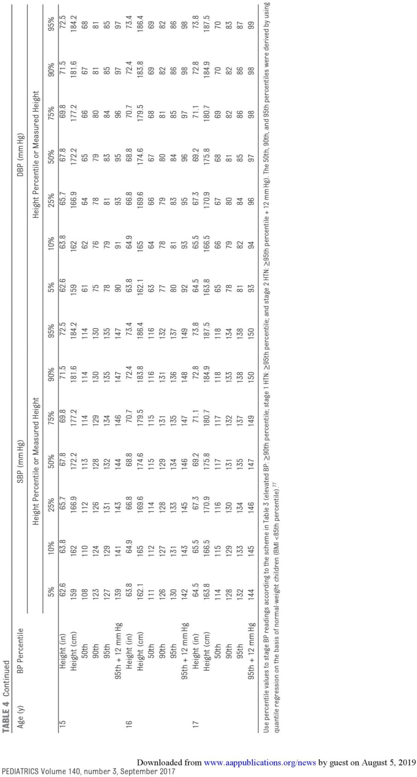

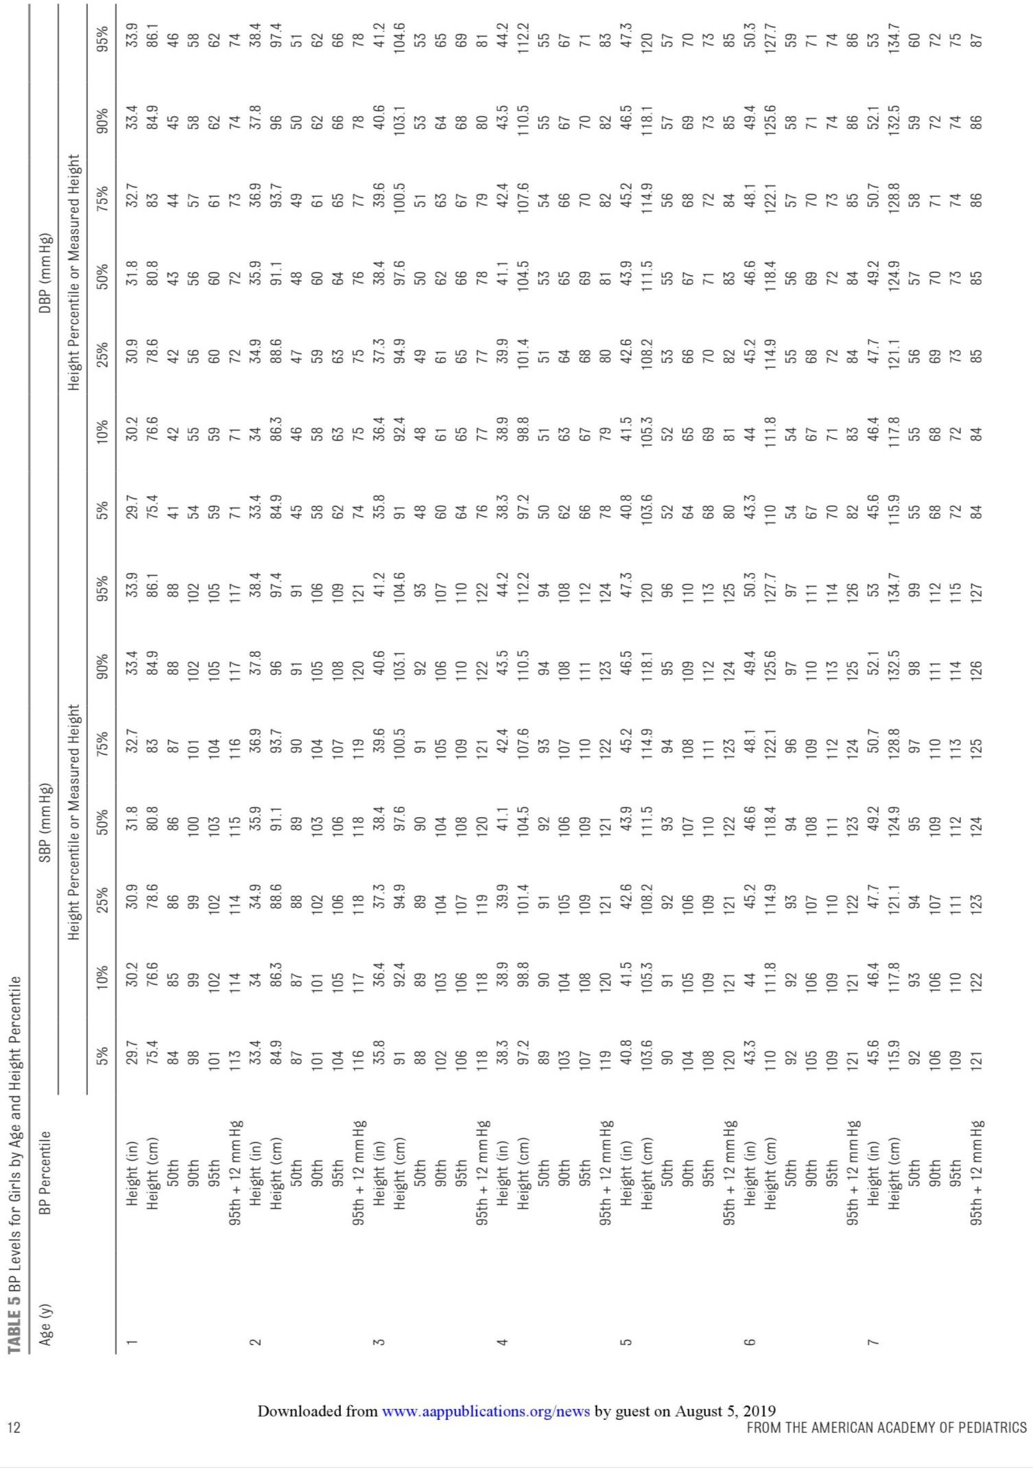
60
YAŞA VE BOY PERSENTİLİNE GÖRE KIZ ÇOCUKLAR VE ERGENLER İÇİN KAN BASINCI PERSENTİLİ

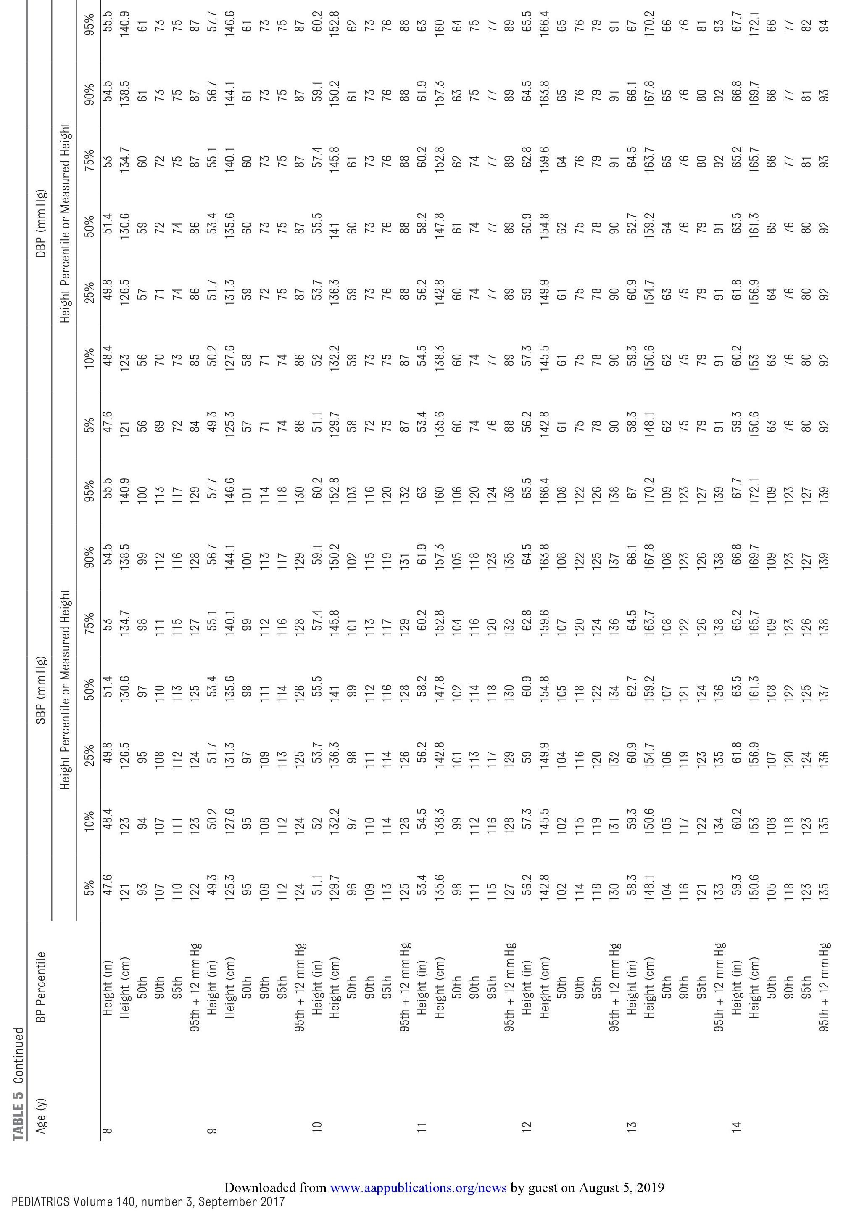

61

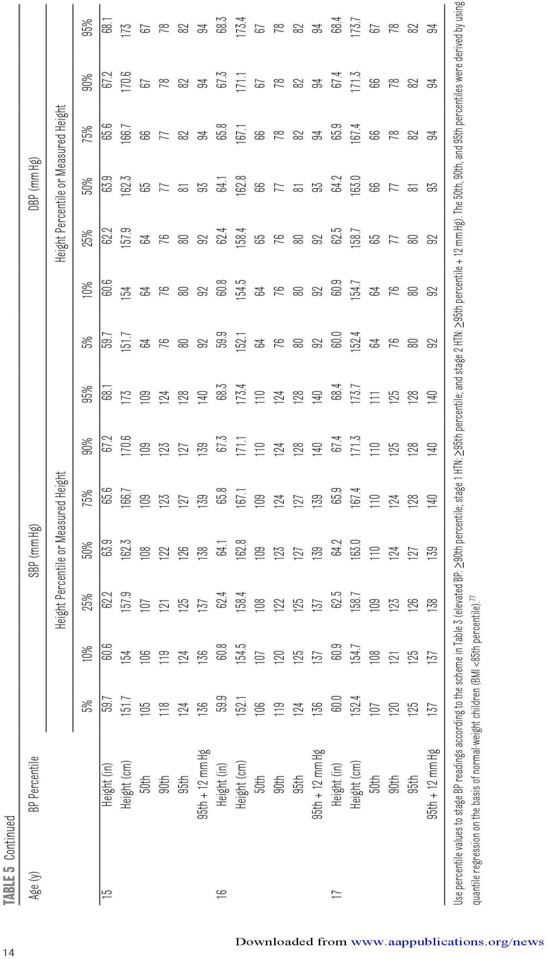

OKUL SAĞLIĞI UYGULAMASI ÖĞRENCİ FİZİKSEL ÖLÇÜM DEĞERLENDİRME FORMU-1

Okul adı: Sınıf: Tarih:

Adı Soyadı | Yaş | Cins. K/E | Boy | Kilo | BKİ Sonucu |  |  |  | Görme Taraması Sonucu |  |  |  | Bit/sirke varlığı Yok  B (C/Ö)  S (C/Ö)
 |  |  |  |  | BKİ | Pers. | Sonuç  - Zayıf  - Normal  - Fazla Kilolu  - Obez | Yapılan | Sağ göz | Sol göz | Sonuç G: Geçti T: Tekrar S: Sevk | Yapılan
 |  |  |  |  |  |  |  |  | …../21 | …../21
 |  |  |  |  |  |  |  |  | …../21 | …../21
 |  |  |  |  |  |  |  |  | …../21 | …../21
 |  |  |  |  |  |  |  |  | …../21 | …../21
 |  |  |  |  |  |  |  |  | …../21 | …../21
 |  |  |  |  |  |  |  |  | …../21 | …../21
 |  |  |  |  |  |  |  |  | …../21 | …../21
 |  |  |  |  |  |  |  |  | …../21 | …../21
 |  |  |  |  |  |  |  |  | …../21 | …../21
 |  |  |  |  |  |  |  |  | …../21 | …../21
 |  |  |  |  |  |  |  |  | …../21 | …../21
 |  |  |  |  |  |  |  |  | …../21 | …../21
 |  |  |  |  |  |  |  |  | …../21 | …../21

OKUL SAĞLIĞI UYGULAMASI ÖĞRENCİ FİZİKSEL ÖLÇÜM DEĞERLENDİRME FORMU-2

Okul adı: Sınıf: Tarih:

Adı Soyadı | Yaş | Cinsiyet | Boy | Boy persentil | Kan Basıncı Sonucu |  |  |  |  |  |  |  | Yapılan
 |  |  |  |  | İlk ölçüm |  |  |  | Tekrar ölçüm (gerekirse) |  |  | Sonuç*
 |  |  |  |  | SKB | Sonuç | DKB | Sonuç | 1.ölçüm | 2.ölçüm | Ortalama
*Kan basıncısı sonucunu kodlayarak yazın: (1) Normal KB, (2) Yüksek KB, (3) Evre 1 HT, (4) Evre 2 HT

OKUL TOPLUMUNU TANIMA REHBERİ

Okul türü  İlkokul, Ortaokul, Lise | Bilgiye ulaşım şekli ve alınan bilgiden sağlanacak yarar
Öğrenci Sayısı | Okul toplumunda saptanan problemlerin sıklığı ve  yapılacak girişimleri planlanması için gereklidir.
Öğretmen Sayısı
Rehberlik öğretmeni varlığı
Fiziki Özellikler  Okulun yeri, konumu, binanın yapısı (kaç katlı, asansör mevcut mu, engelli girişi var mı…)  Okulda mutfak, yemekhane ve kantinlerin varlığı/uygunluğu  Her katta tuvalet/tuvalet uygunluğu Okulda içme ve kullanma suyu Okul bahçesi (oyun alanları)  Okul sağlık ofisi/revir | Bu bilgileri gözlemle edinebilirsiniz.  Okul çevresel alanının sağlığa uygunluğu, gerçek ve potansiyel çevresel riskleri anlamanızı sağlayacaktır.
Çevresel Alan ve Özellikler  Okul çevresi: Kentsel alan, kentsel dönüşüm alanı, göç alan bölge, kırsal bölge vs,  Okul bölgesinin haritası; çevresel olanaklar; spor salonları, park ve bahçeler, sağlık merkezleri ..  Çevresel riskler, trafik kazası, biyolojik riskler….  Okula kayıtlı öğrenciler okula yakın çevrede mi oturuyor? | Bu bilgileri gözlem ve okul çalışanlarıyla görüşmeler yaparak alabilirsiniz. Okul toplumunun profilini anlamanızı sağlayacaktır. sağlığa olası etkilerini anlamanızı ve gerektiğinde onlara nasıl ve nerede ulaşacağınızı görmenizi sağlayacaktır.
Öğrenci profili  Öğrencilerin yaş aralığı  Engelli öğrenci var mı? Sayısı? Engel türü  Yabancı uyruklu/ farklı kültürden/ göçle gelen öğrenci var mı?  Kronik hastalığı olan öğrenci var mı? (Diyabet-epilepsi, çölyak, DEHB vs..)  Obez öğrenci sayısı veya okula oranı?  Öğrencilerin okula ulaşımı; yürüme, bisiklet, toplu ulaşım, okul servisi? | Yaş grubuna özel sağlık risklerini anlamanızı Engellilerin sağlık bakım gereksinimlerinin anlamanızı  Kültürel etkileşim ve oryantasyon sağlanıp sağlanmadığını anlamanızı  Kronik hastalığı olan öğrencilerin tedavi takibi ve izlemi  Obez öğrenciler için nasıl bir sağlığı geliştiren program oluşturacağınızı planlamanızı  Ulaşım nedeniyle olası riskleri değerlendirmenizi sağlayacaktır.
Aile-Veli profili  Ailelerin genel sosyoekonomik durumu (eğitim, temel gelir kaynağı, çalışma durumu v.s).  Aile tipi: parçalanmış, tek ebeveynli ailesi olan çocuk sayısı  Okul Aile Birliğinin varlığı ve ailelerin desteği | Aile profili hakkında okul çalışanları ile görüşebilir, gözlem yapabilirsiniz. Bu bilgi, ailenin çocuğun sağlık davranışlarını etkileyebileceğini anlamanızı sağlayacaktır.
Okul Sağlık Hizmetleri- Sağlık Kayıtları, sağlık bakım gereksinimleri  Okul Hemşiresi var mı?  Okulda Revir/ sağlık ofisi var mı? Rehberlik öğretmeni var mı?  Okulda sağlık hizmeti kullanım nedenleri? Kazalar, kronik hastalığı olan çocukların izlemi | Gözlem ve görüşme ile toplandığınız bu veriler, okulda sağlık bakım gereksinim önceliklerini anlamanızı ve buna ilişkin plan yapmanızı sağlayacaktır.
Okul toplumunun en önemli sağlık bakım gereksinimlerini belirleyin | Gereksinimi sınıflandırın: Sağlık Eğitimi Danışmanlık, Sağlığın Geliştirilmesi, İzlem,  Tedavi-Bakım

